TRƯỜNG ĐẠI HỌC THỦ ĐÔ HÀ NỘI

**KHOA KHOA HỌC TỰ NHIÊN VÀ CÔNG NGHỆ**



**BÀI TẬP LỚN**

**ĐỀ TÀI: HỆ THỐNG QUẢN LÝ SINH VIÊN TRONG MÔI TRƯỜNG CĐ-ĐH**

**Nhóm thực hiện: Nhóm 3**

1. 222001416 - Phạm Hà Anh

2. 222001425 - Đỗ Ngọc Dung

3. 222001457 - Hoàng Tuấn Hưng

4.-Nguyễn Trung Kiên

5. 222001478 - Nguyễn Phương Nga

6. 222001502 - Vũ Thị Huyền Thương

Hà Nội, năm 2024

Contents

I. Mô tả bài toán 3

1. Mục tiêu đề tài 3

2. Chức năng chính 3

3. Hệ thống vận hành 5

4. Quy trình hoạt động 6

5. Ưu điểm của hệ thống 7

6. Nhược điểm của hệ thống 8

7. Giải pháp cải tiến hệ thống 8

8. Biểu đồ phân rã chức năng 9

II. Hệ thống cơ sở dữ liệu 9

1. Bảng khoa(khoa) 9

2. Bảng ngành(nganh) 10

3. Bảng lịch thi(lichthi) 10

4. Bảng lớp(lop) 11

5. Bảng chi tiết lớp (chitietlop) 11

6. Bảng môn học(monhoc) 12

7. Bảng điểm (diem) 12

8. Bảng giảng viên (giangvien) 13

9. Bảng sinh viên(sinhvien) 13

III. Giao diện hệ thống 15

1. Giao diện quản lý sinh viên 15

2. Giao diện quản lý giảng viên 15

3. Giao diện quản lý khoa 16

4. Giao diện quản lý ngành 16

5. Giao diện quản lý môn học 17

6. Giao diện quản lý lớp học 17

7. Giao diện quản lý lịch thi 18

8. Giao diện quản lý điểm số 18

9. Giao diện popup quản lý sinh viên 19

10. Giao diện popup quản lý giảng viên 19

11. Giao diện popup quản lý khoa 19

12. Giao diện popup quản lý ngành 20

13. Giao diện popup quản lý lớp học 20

14. Giao diện popup diểm thi 21

22

15. Giao diện popup quản lý môn học 22

16. Giao diện popup quản lý lịch thi 22

I. Mô tả bài toán

Công tác quản lý sinh viên và kết quả học tập của sinh viên là một nhiệm vụ phức tạp và quan trọng trong mỗi trường học. Hệ thống quản lý sinh viên được thiết kế nhằm hỗ trợ các trường đại học và cao đẳng trong việc tổ chức và quản lý thông tin sinh viên, giảng viên, lớp học, và các hoạt động học tập một cách hiệu quả. Bằng cách tự động hóa quy trình quản lý, hệ thống sẽ giúp tiết kiệm thời gian, giảm thiểu sai sót, và cung cấp thông tin chính xác để hỗ trợ quá trình ra quyết định.

## Mục tiêu đề tài

Hệ thống quản lý sinh viên được thiết kế với các mục tiêu cụ thể:

* Quản lý thông tin cá nhân của sinh viên và giảng viên một cách hiệu quả, bao gồm khả năng thêm, sửa, xóa và xem thông tin.
* Quản lý khoa, ngành học, lớp học và môn học giúp phân chia sinh viên theo các lớp và hỗ trợ công tác giảng dạy.
* Quản lý điểm thi và kết quả học tập của từng sinh viên, bao gồm điểm chuyên cần, điểm kiểm tra, điểm thi lại và các tiêu chí xếp loại.
* Quản lý các lần thi lại cho từng sinh viên.
* Tra cứu và tìm kiếm thông tin sinh viên dựa trên nhiều tiêu chí để đáp ứng các yêu cầu khác nhau của nhà trường.

## 2. Chức năng chính

2.1. Quản lý người dùng

2.1.1. Quản lý sinh viên

Hệ thông cung cấp các chức năng để quản lý thông tin về sinh viên:

* Thêm mới sinh viên: Hệ thống cho phép nhập thông tin sinh viên mới bao gồm mã sinh viên, họ tên, ngày sinh, nơi sinh, mã khoa và địa chỉ liên lạc. Thông tin này được lưu trữ trong bảng sinhvien trong cơ sở dữ liệu.
* Sửa thông tin sinh viên: Người quản lý có thể cập nhật thông tin sinh viên khi cần thiết, ví dụ như thay đổi địa chỉ liên hệ hoặc tên.
* Xóa sinh viên: Khi sinh viên không còn trong trường hoặc nghỉ học, hệ thống cho phép xóa sinh viên đó khỏi danh sách quản lý.
* Lọc thông tin sinh viên: Lọc danh sách thông tin sinh viên theo khoa, ngành và năm học
* Xem bảng điểm của sinh viên dựa trên mỗi môn học.

2.1.2. Quản lý giảng viên

Hệ thống cung cấp các chức năng để quản lý thông tin về giảng viên:

* Thêm mới giảng viên: Thêm mới giảng viên vào hệ thống với thông tin bao gồm mã giảng viên, họ tên, chuyên ngành và thông tin liên hệ. Thông tin này được lưu trữ trong bảng giangvien trong cơ sở dữ liệu.
* Sửa thông tin giảng viên: Cập nhật thông tin giảng viên khi có thay đổi.
* Xóa giảng viên: Loại bỏ thông tin giảng viên khỏi hệ thống khi không còn giảng dạy.
* Lọc thông tin giảng viên: Thông tin giảng viên sẽ được lọc theo khoa.

2.2. Quản lý hệ thống

2.2.1. Quản lý khoa

Hệ thống cung cấp các chức năng để quản lý thông tin về khoa:

* Thêm mới khoa: Hệ thống cho phép nhập mã khoa và tên khoa để thêm khoa mới.
* Sửa khoa: Chỉnh sửa thông tin khoa nếu có sự thay đổi.
* Xóa khoa: Xóa khoa khỏi hệ thống khi không còn cần thiết.

2.2.2. Quản lý ngành

Hệ thống cung cấp các chức năng để quản lý thông tin về ngành học:

* Thêm mới ngành: Nhập thông tin ngành học, như mã ngành và tên ngành, giúp phân loại sinh viên.
* Sửa ngành: Cập nhật thông tin ngành học khi cần.
* Xóa ngành: Xóa ngành học khi không còn nằm trong chương trình giảng dạy.
* Lọc ngành: Lọc danh sách các ngành theo khoa

2.2.3. Quản lý môn học

Hệ thống cung cấp các chức năng để quản lý thông tin về môn học:

* Thêm mới môn học: Thêm các môn học vào hệ thống để giúp quản lý thông tin về môn học.
* Sửa môn học: Cập nhật thông tin môn học như tên môn và mã môn khi có thay đổi.
* Xóa môn học: Xóa môn học khỏi hệ thống khi không còn được giảng dạy.
* Lọc môn học: Lọc danh sách môn học theo khoa và ngành.

2.2.4. Quản lý lớp học

Hệ thống cung cấp các chức năng để quản lý thông tin về lớp học:

* Thêm mới lớp học: Tạo lớp học mới với mã lớp và tên lớp để sinh viên và giảng viên tham gia.
* Sửa lớp học: Cập nhật thông tin lớp học như thay đổi tên lớp hoặc mã lớp.
* Xóa lớp học: Xóa lớp học khi không còn cần thiết.
* Lọc lớp học: Lọc danh sách lớp học theo khoa, ngành, môn học và năm học
* Xem danh sách sinh viên của lớp học: Có thể thêm, xóa sinh viên trong danh sách lớp học.

2.2.5. Quản lý lịch thi

Hệ thống cung cấp các chức năng để quản lý thông tin lịch thi:

* Thêm mới lịch thi: Tạo lịch thi cho các lớp học, bao gồm thông tin về ngày thi, môn thi, và giảng viên coi thi.
* Sửa lịch thi: Cập nhật thông tin lịch thi nếu có thay đổi.
* Xóa lịch thi: Xóa lịch thi khi không còn cần thiết.
* Lọc lịch thi: Lọc danh sách lịch thi theo khoa, ngành, môn học và năm học.

2.2.6. Quản lý điểm

Hệ thống cung cấp các chức năng để quản lý điểm:

* Thêm điểm thi: Nhập điểm thi của từng sinh viên cho các môn học trong từng kỳ học.
* Sửa điểm thi: Cập nhật điểm thi nếu có sai sót hoặc yêu cầu chỉnh sửa..
* Lọc điểm thi: Lọc điểm thi theo danh sách khoa, ngành và môn học.

1. Hệ thống vận hành

Hệ thống được thiết kế và vận hành theo chức năng chính là :

* Hệ thống cơ sở dữ liệu: được dùng để lưu trữ và quản lý tất cả các thông tin liên quan đến sinh viên, giảng viên, khoa, ngành học, lớp học và điểm thi.
* Giao diện người dùng: Được xây dựng bằng JSP và CSS, HTML giao diện người dùng trực quan giúp người quản lý dễ dàng truy cập và thao tác.

1. Quy trình hoạt động

Quy trình hoạt động của hệ thống được chia thành các bước chính sau:

Quản Lý Thông Tin Sinh Viên:

* Khi sinh viên trúng tuyển vào trường và hoàn thành thủ tục nhập học, thông tin cá nhân của sinh viên sẽ được nhập vào hệ thống, bao gồm mã sinh viên, họ tên, ngày sinh, giới tính, địa chỉ, mã khoa, và các thông tin liên lạc khác.
* Hệ thống tạo một mã sinh viên duy nhất và cấp cho sinh viên một thẻ sinh viên.
* Thông tin này sẽ được lưu vào cơ sở dữ liệu để phục vụ cho các bước tiếp theo trong quản lý học tập.

Phân Lớp Sinh Viên và Giảng Viên:

* Dựa trên danh sách sinh viên nhập học, hệ thống sẽ phân sinh viên vào các lớp học dựa trên tình hình thực tế như khả năng bố trí phòng học, số lượng giảng viên, và số sinh viên mỗi lớp.
* Tạo và quản lý danh sách lớp học với thông tin chi tiết về sinh viên và giảng viên. Người quản lý có thể thêm sinh viên vào lớp, thêm giảng viên phụ trách lớp, và xem danh sách chi tiết sinh viên trong mỗi lớp.

Quản Lý Môn Học và Lịch Thi:

* Người quản lý sẽ thêm các môn học tương ứng với từng ngành học và lớp học.
* Tạo và cập nhật lịch thi cho từng lớp học, bao gồm ngày thi, địa điểm thi, và giảng viên coi thi.
* Hệ thống sẽ cập nhật lịch thi và đảm bảo thông tin được phân phối đến sinh viên kịp thời.

Quản Lý Điểm Thi và Quá Trình Học Tập:

* Sau khi sinh viên hoàn thành môn học, giảng viên sẽ nhập điểm thi vào hệ thống.
* Hệ thống lưu trữ điểm thi của từng sinh viên cho từng môn học, bao gồm cả điểm kiểm tra thường xuyên, thi giữa kỳ, và thi cuối kỳ.
* Quản lý các lần thi lại của sinh viên.
* Hệ thống sẽ tự động tính toán và lưu lại kết quả học tập tổng thể của sinh viên.

Lọc và Tìm kiếm Thông Tin:

* Hệ thống hỗ trợ lọc và tìm kiếm thông tin sinh viên.
* Hệ thống sẽ hiển thị kết quả tìm kiếm một cách nhanh chóng và chính xác, giúp người quản lý có cái nhìn toàn diện về tình trạng học tập và kết quả

của từng sinh viên.

1. Ưu điểm của hệ thống

* Tự động hóa quản lý dữ liệu: Hệ thống cho phép tự động hóa các tác vụ quản lý sinh viên như nhập, sửa, xóa thông tin sinh viên và giảng viên, quản lý điểm thi, và phân lớp sinh viên. Điều này giúp giảm thiểu sai sót do nhập liệu thủ công và đảm bảo tính chính xác của dữ liệu.
* Tiết kiệm thời gian và nhân lực: Nhờ vào các chức năng tự động và tích hợp, hệ thống giúp giảm thiểu thời gian thực hiện các công việc hành chính như sắp xếp lớp học, cập nhật điểm số, và theo dõi lịch thi. Bộ phận quản lý có thể tiết kiệm thời gian xử lý, giúp các nhân sự tập trung vào những nhiệm vụ quan trọng khác.
* Quản lý thông tin tập trung và hệ thống hóa: Hệ thống cho phép lưu trữ toàn bộ thông tin sinh viên, giảng viên, lớp học, môn học, và điểm thi vào một cơ sở dữ liệu tập trung. Điều này giúp truy xuất thông tin dễ dàng và nhanh chóng, giúp người quản lý có thể kiểm soát thông tin ở một nơi duy nhất mà không cần phải tra cứu từ nhiều nguồn.
* Tính nhất quán và chính xác cao: Với các dữ liệu nhập vào hệ thống được kiểm soát chặt chẽ, hệ thống đảm bảo tính nhất quán, tránh nhập liệu trùng lặp hoặc sai lệch. Hệ thống cũng tự động tính toán điểm trung bình và xếp loại cho sinh viên, đảm bảo độ chính xác trong việc tổng hợp điểm.
* Dễ dàng theo dõi và cập nhật hồ sơ sinh viên: Hệ thống cho phép theo dõi các thông tin liên quan đến hồ sơ cá nhân, điểm số của từng sinh viên. Điều này giúp người quản lý dễ dàng nắm bắt tình trạng học tập và các thông tin quan trọng của từng sinh viên chỉ với vài thao tác.

1. Nhược điểm của hệ thống

* Phụ thuộc vào mạng: Nếu mạng không ổn định, người dùng sẽ gặp khó khăn khi sử dụng hệ thống. Điều này có thể ảnh hưởng đến công việc trong những ngày cần xử lý nhiều thông tin.

1. Giải pháp cải tiến hệ thống

* Giải pháp thực tế để cải thiện hệ thống quản lý sinh viên là tập trung vào đào tạo người dùng, chuẩn hóa quy trình và làm cho hệ thống dễ sử dụng hơn. Tổ chức các buổi hướng dẫn đơn giản, dễ hiểu giúp giảng viên, sinh viên và nhân viên quản lý nhanh chóng quen với các thao tác cơ bản. Việc xây dựng các bước nhập liệu và cập nhật thông tin rõ ràng, sao lưu dữ liệu định kỳ sẽ đảm bảo dữ liệu được duy trì chính xác và an toàn. Bên cạnh đó, giao diện hệ thống cần đơn giản, rõ ràng để ai cũng có thể thao tác dễ dàng, giảm thiểu nhầm lẫn. Cuối cùng, thu thập phản hồi thực tế từ người dùng để điều chỉnh và cải tiến các chức năng sẽ giúp hệ thống đáp ứng tốt hơn nhu cầu quản lý hàng ngày của nhà trường.

1. 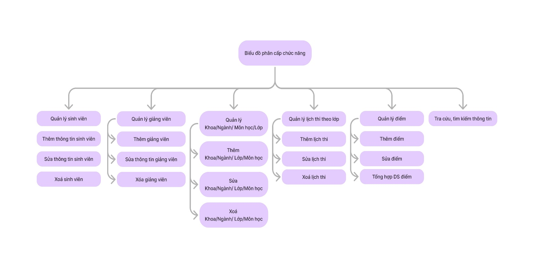Biểu đồ phân rã chức năng

# II. Hệ thống cơ sở dữ liệu

1. 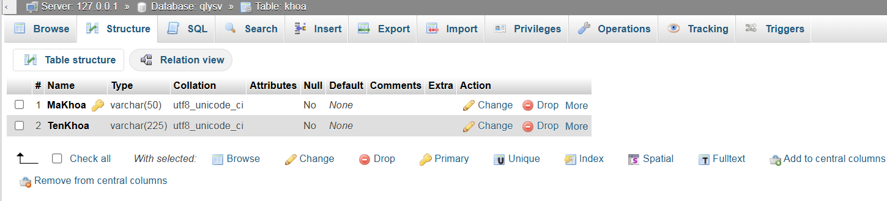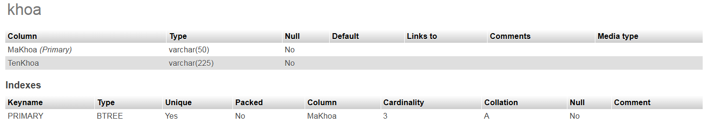Bảng khoa(khoa)

Bảng khoa với Makhoa được đặt làm khoá chính.

1. 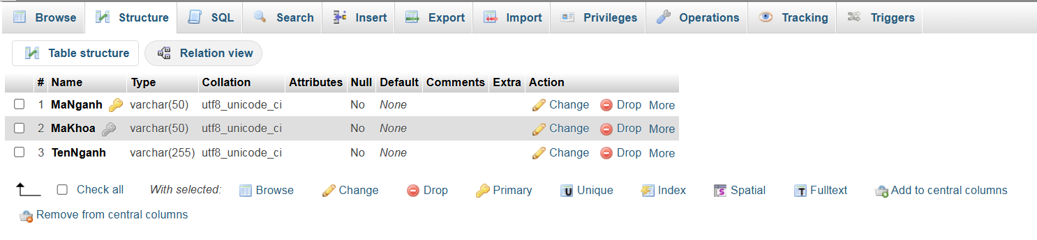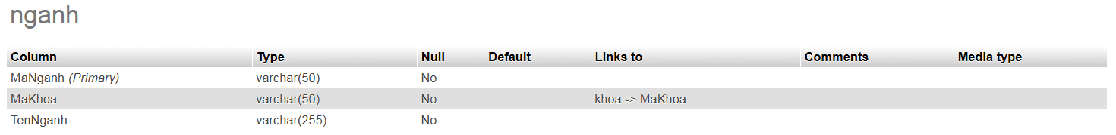Bảng ngành(nganh)

Bảng ngành với MaNganh là khoá chính và MaKhoa là khoá phụ được liên kết với bảng khoa(khoa).

1. Bảng lịch thi(lichthi)

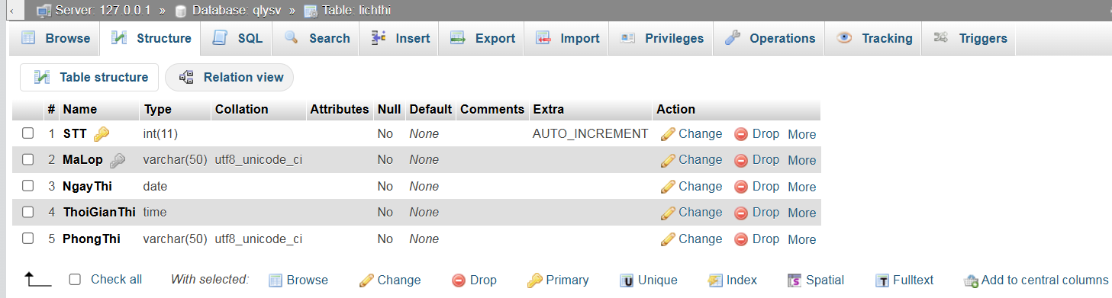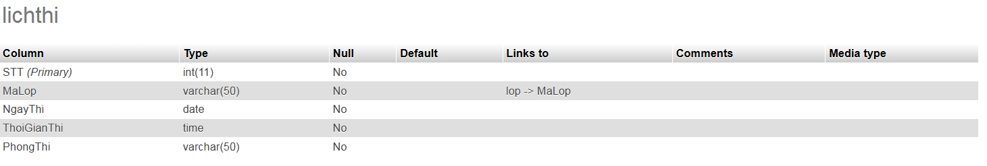

Bảng lịch thi với STT được đặt làm khoá chính và bên cạnh đó là MaLop được đặt là khoá ngoại liên kết với khoá chính trong bảng lớp(lop).

1. 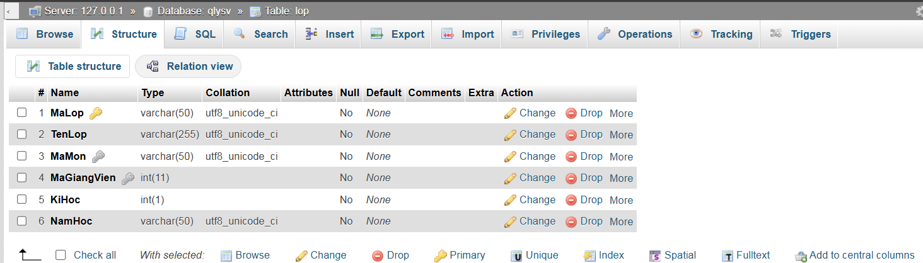 Bảng lớp(lop)

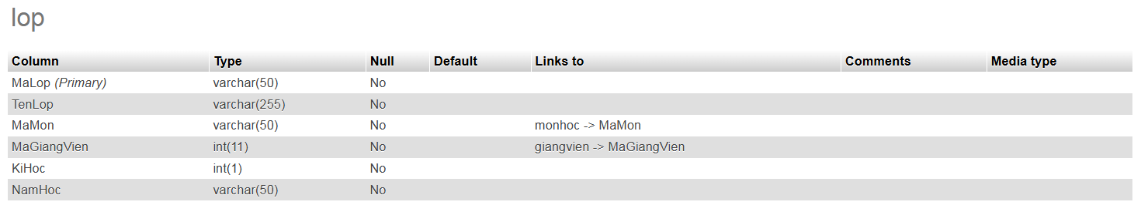

Bảng lớp với MaLop là khoá chính và khoá ngoại là MaMon được liên kết với khoá chính trong bảng môn học(monhoc). Bên cạnh đó là khoá ngoại MaGiangVien được liên kết với khoá chính trong bảng giảng viên(giangvien).

1. Bảng chi tiết lớp (chitietlop)

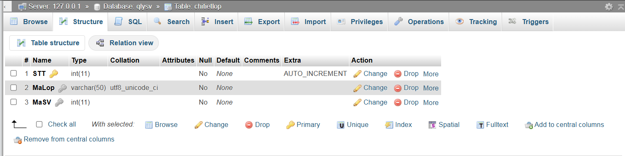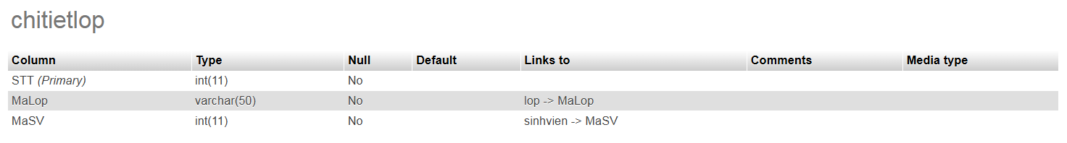

Dựa vào bảng trên có STT được đặt làm khoá chính và MaLop khoá ngoại được liên kết với bảng Lớp(lop) thông qua khoá chính ở bảng Lớp(lop) và MaSv được liên kết với bảng sinh viên(sinhvien) thông qua khoá chính ở bảng sinh viên(sinhvien).

1. 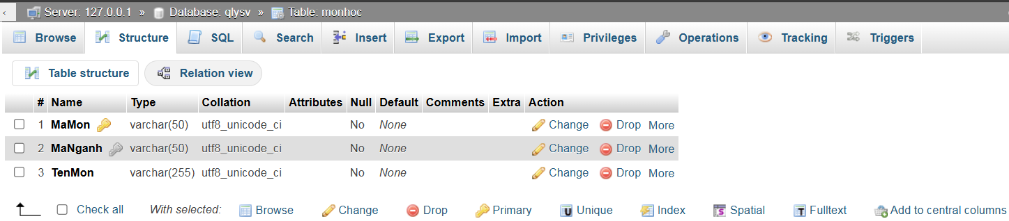Bảng môn học(monhoc)

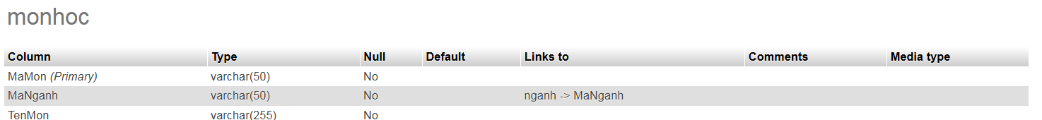

Bảng môn học với MaMon là khoá chính và khoa ngoại MaNganh được liên kết với bảng ngành(ngành).

1. 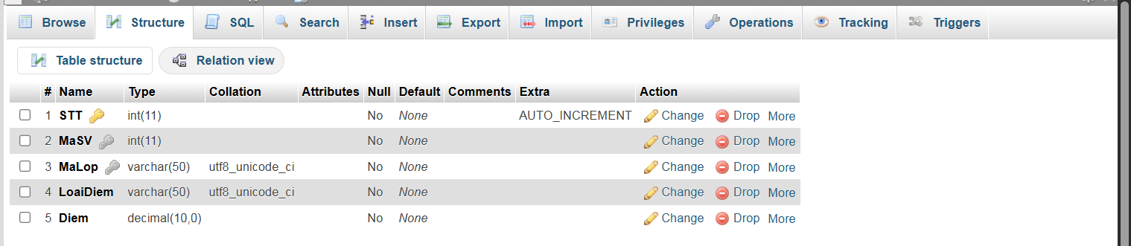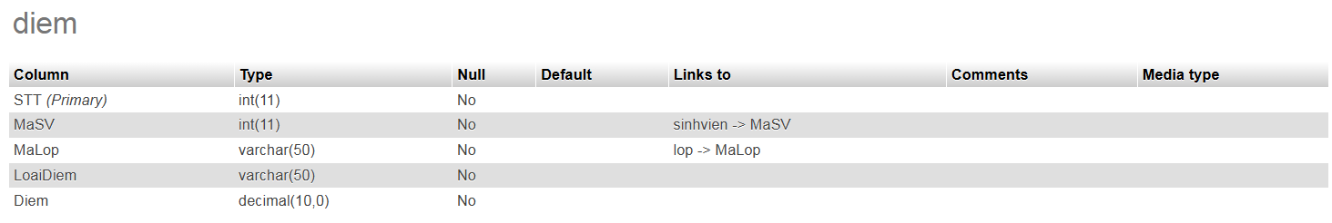Bảng điểm (diem)

Bảng điểm ở phía trên có STT là khoá chính và MaSv là khoá ngoại được liên kết với bảng sinh viên(sinhvien) thông qua khoá chính ở bảng sinh viên(sinhvien) và MaLop được liên kết với bảng lớp(lop) thông qua khoá chính ở bảng lớp(lop).

1. Bảng giảng viên (giangvien)

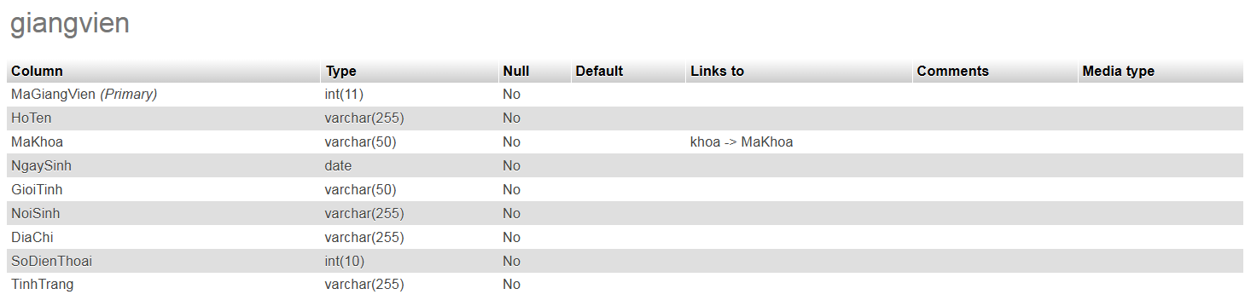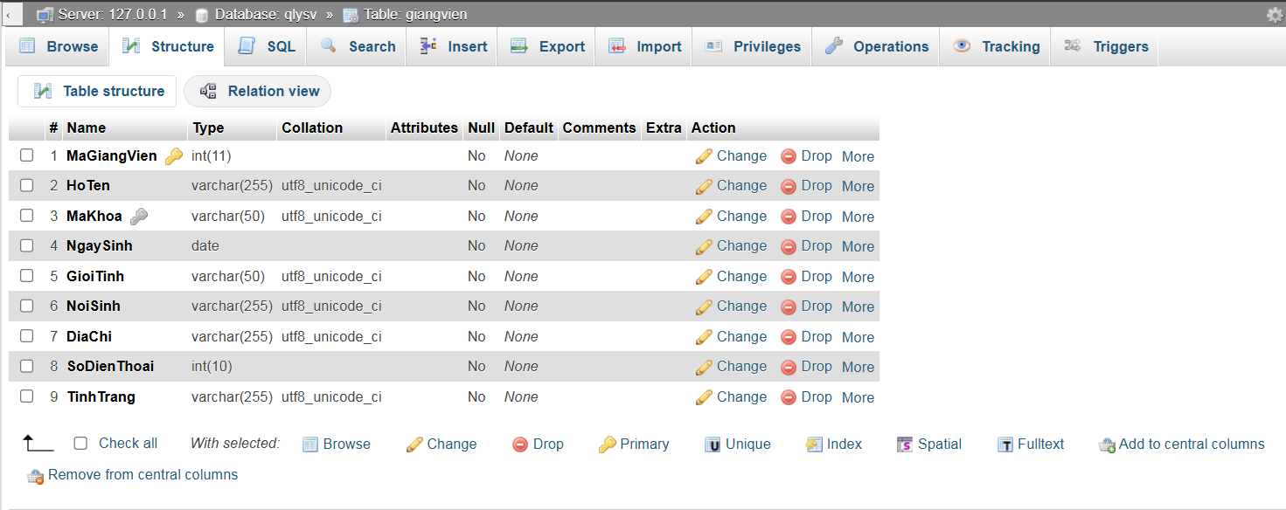Bảng giảng viên với MaGiangVien là khoá chính và MaKhoa là khoá ngoại được liên kết với khoá chính trong bảng khoa.

1. Bảng sinh viên(sinhvien)

Bảng sinh viên với MaSV là khoá chính. Bên cạnh đó là có hai khoá ngoại là MaKhoa và MaNganh. MaKhoa được liên kết với khoá chính trong bảng khoa(khoa) và MaNganh được liên kết với khoá chính trong bảng ngành(nganh).

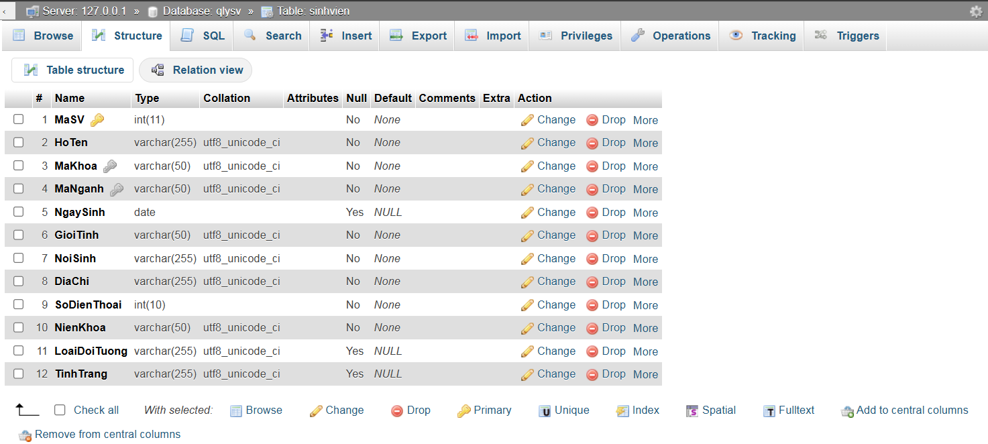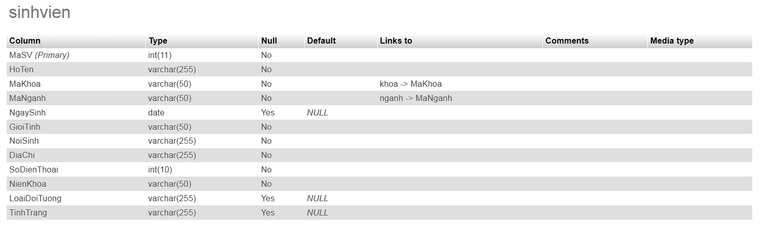

# III. Giao diện hệ thống

1. 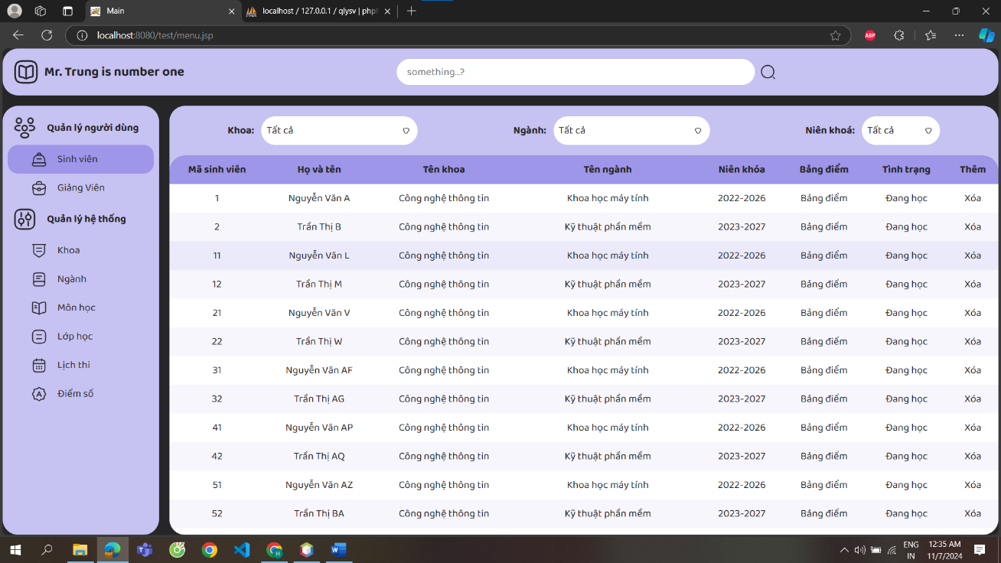Giao diện quản lý sinh viên
2. 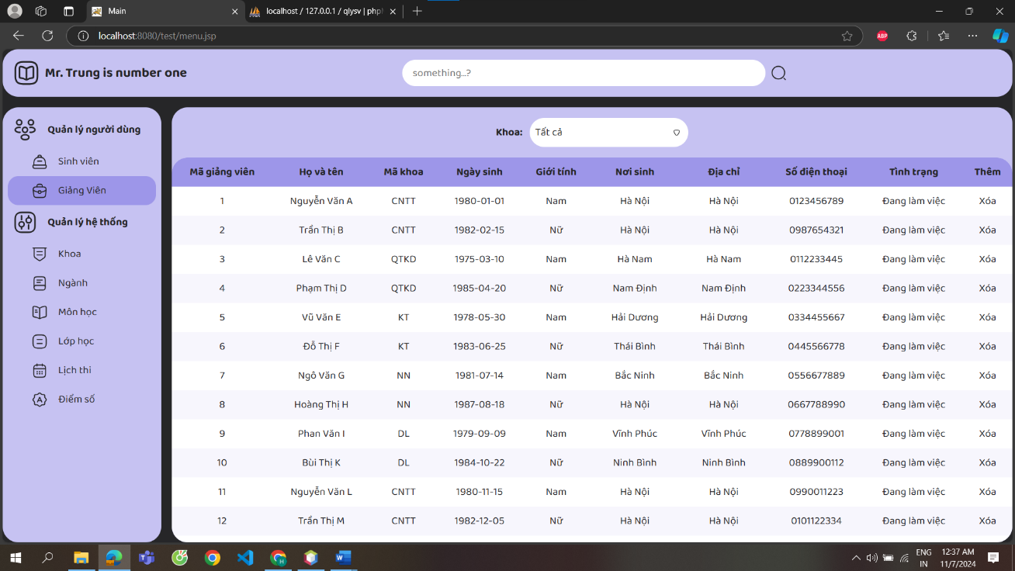Giao diện quản lý giảng viên
3. 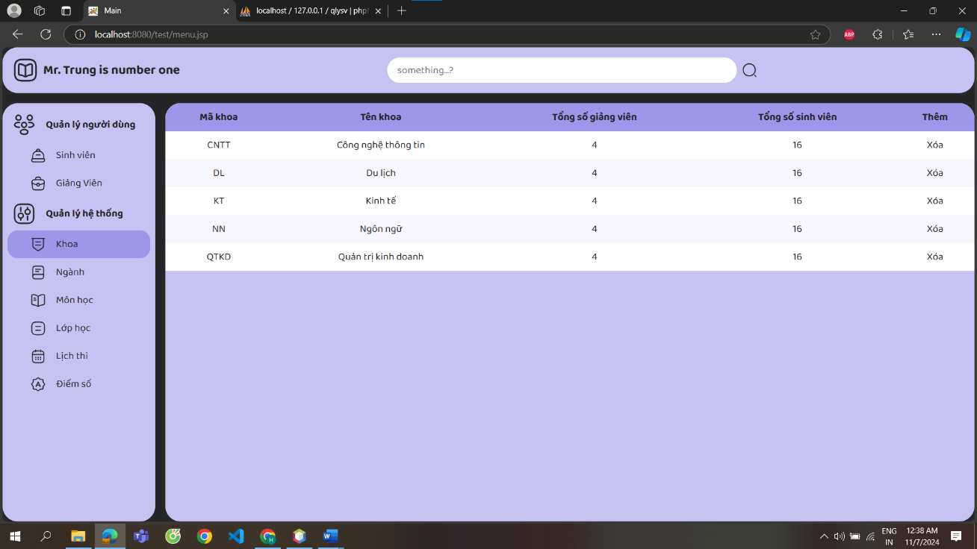Giao diện quản lý khoa
4. 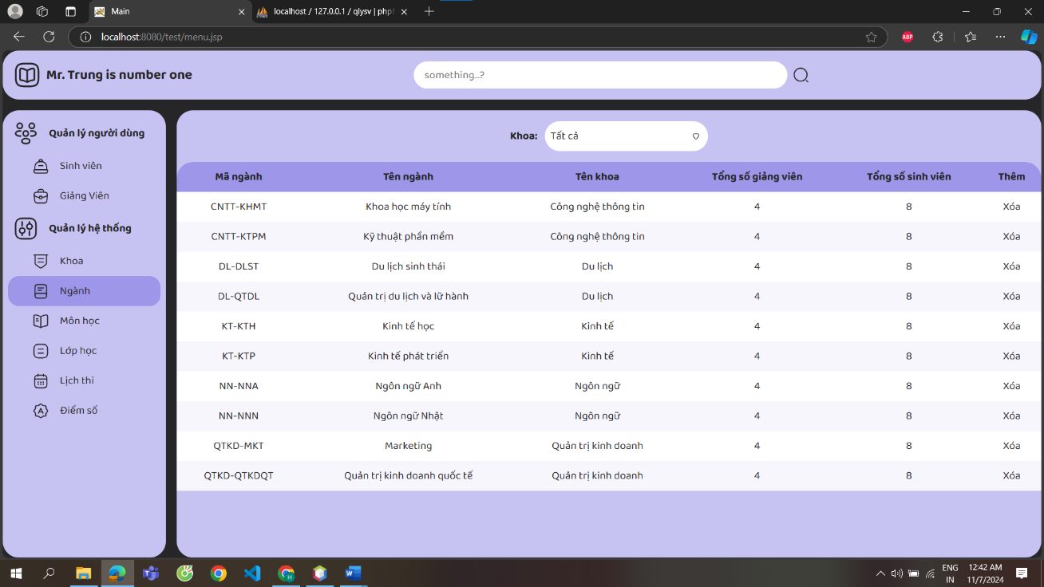Giao diện quản lý ngành
5. Giao diện quản lý môn học

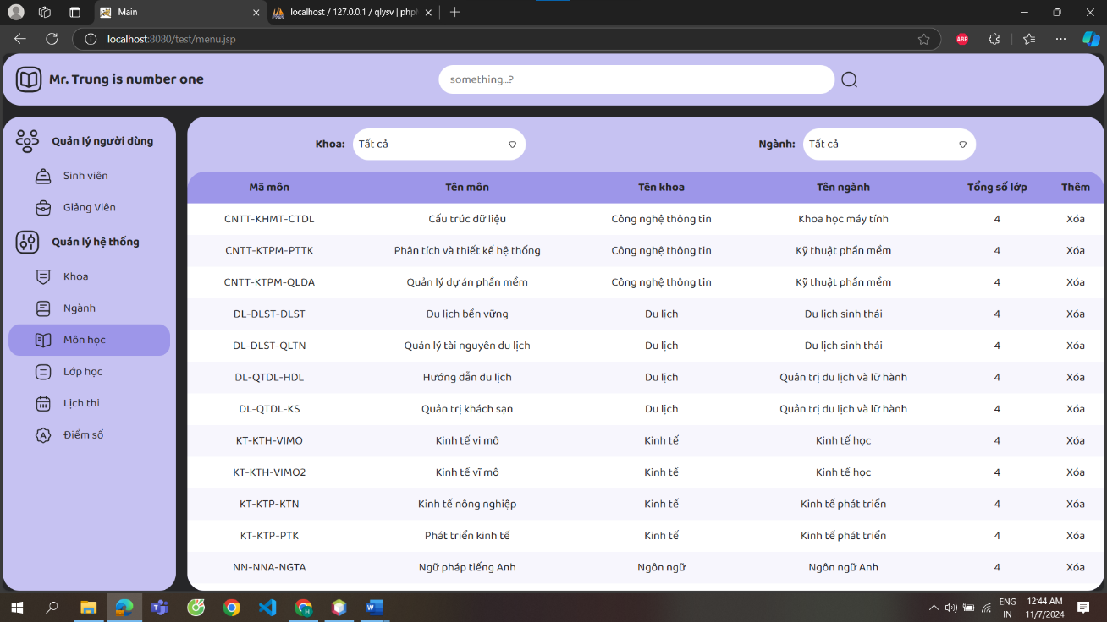

1. 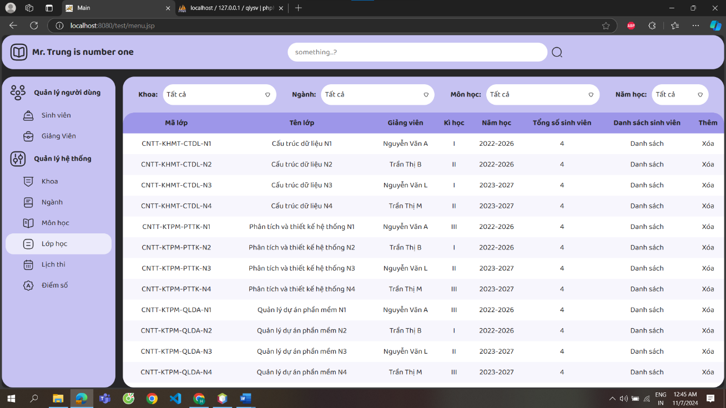Giao diện quản lý lớp học
2. Giao diện quản lý lịch thi

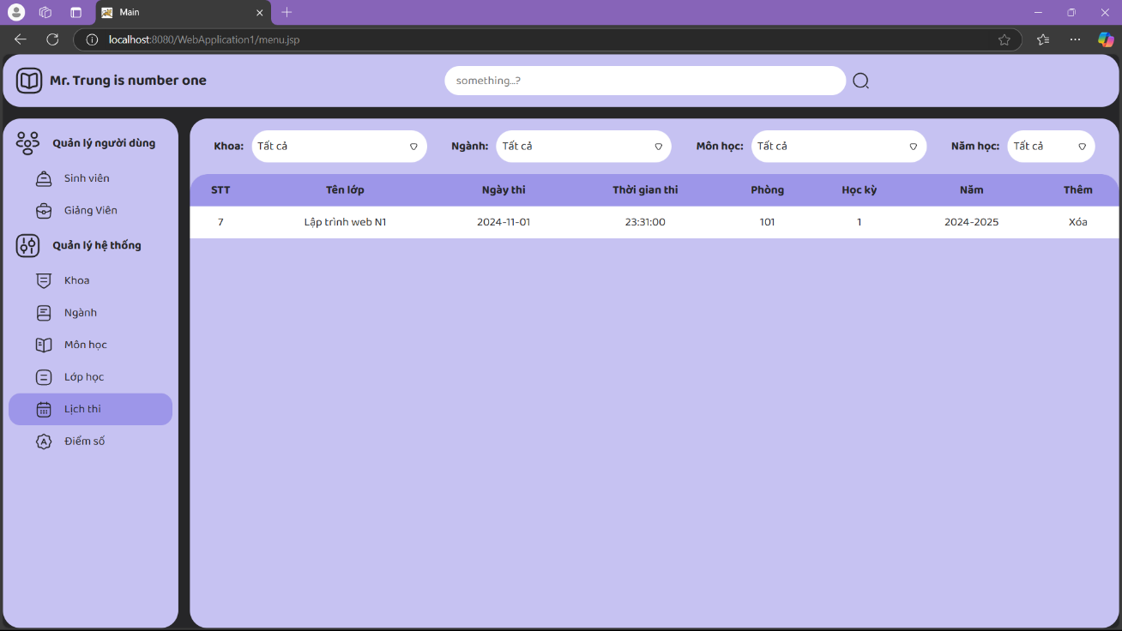

1. Giao diện quản lý điểm số

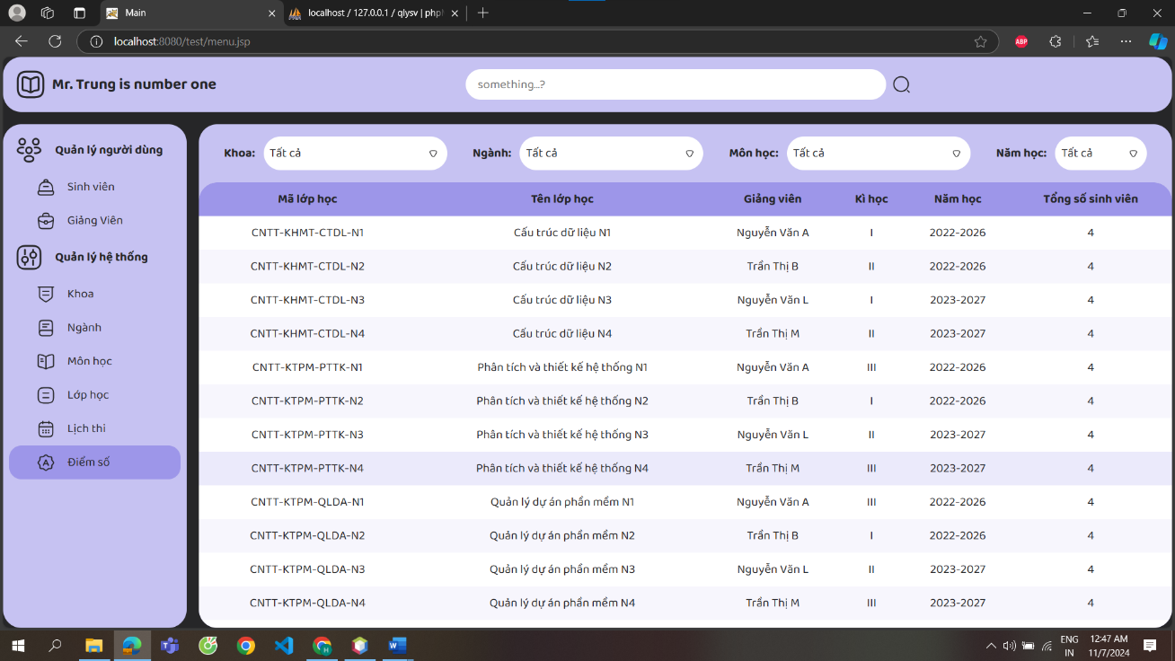

1. 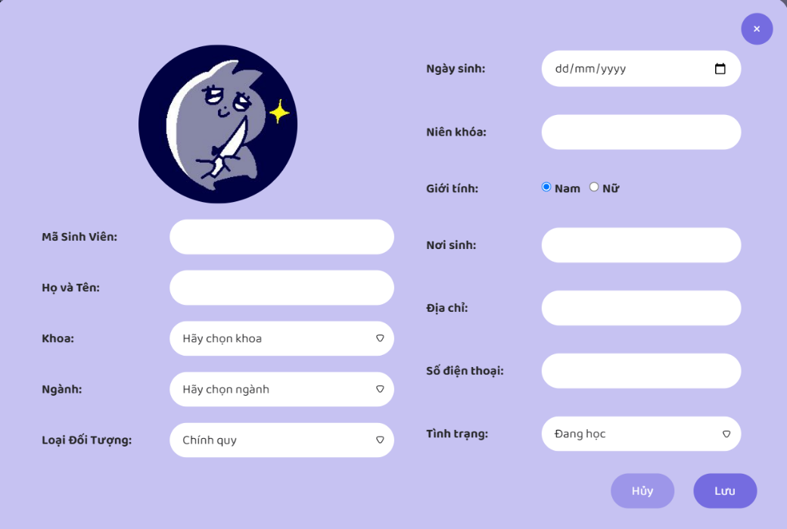Giao diện popup quản lý sinh viên
2. 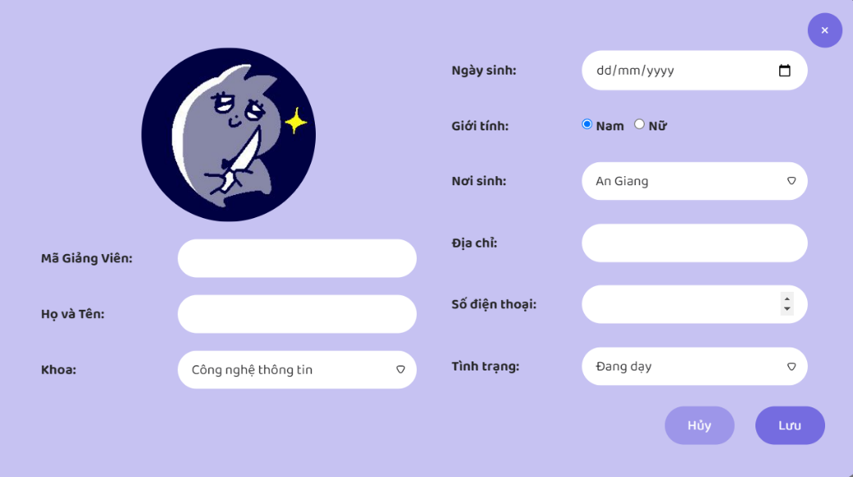Giao diện popup quản lý giảng viên
3. Giao diện popup quản lý khoa

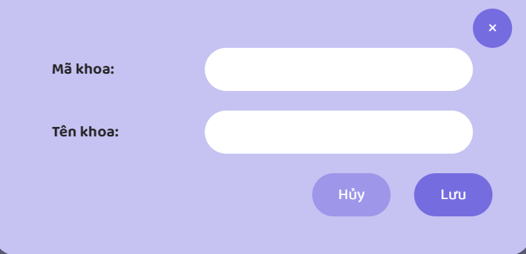

1. 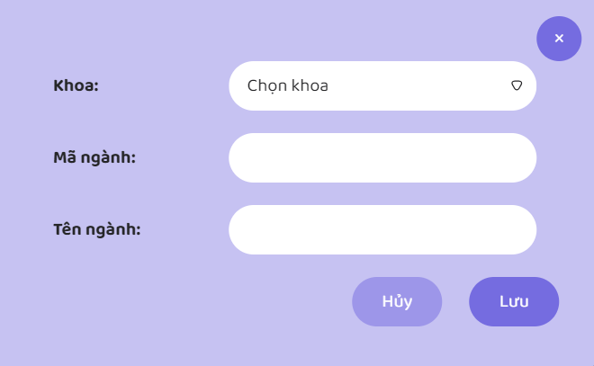Giao diện popup quản lý ngành
2. Giao diện popup quản lý lớp học

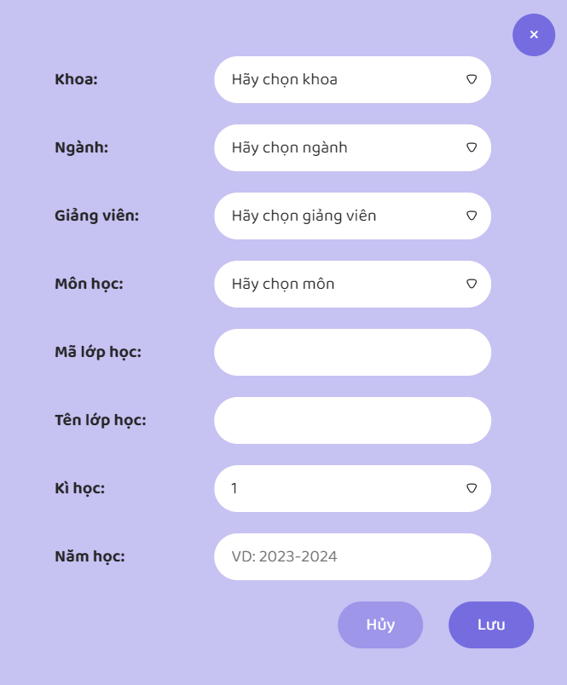

1. Giao diện popup diểm thi

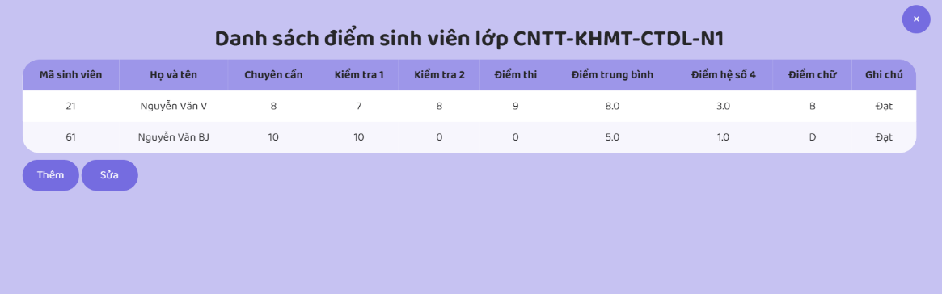

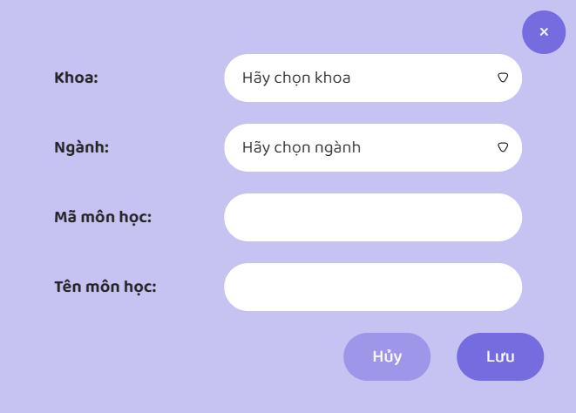

1. Giao diện popup quản lý môn học
2. Giao diện popup quản lý lịch thi